Alcione Silva Anthero

Edilane Santos

Gerlison Timóteo Gomes

Leandro Mariotti

Renan Pessoa

Vitor Sales

Empresa: Donate Skills

Generation Brasil

São Paulo 2020

Alcione Silva Anthero

Edilane Santos

Gerlison Timóteo Gomes

Leandro Mariotti

Renan Pessoa

Vitor Sales

Trabalho apresentado à equipe Generation, na disciplina de projeto integrador, sob orientação do profº… como orientação principal de avaliação integrada.

Generation Brasil

São Paulo 2020

**Sumário**

Introdução da empresa.

1.1 Objetivo.

2. Apresentação da empresa.

3. Estrutura Organizacional.

3.1 Categoria.

3.2 Produto.

3.3 Usuário.

**Sumário Imagens**

1. DER do Projeto Web-site.

**Introdução da empresa**

Uma comunidade brasileira de aprendizagem online para pessoas que desejam aprender com vídeos educacionais. Garantir o acesso à educação inclusiva, de qualidade e equitativa, e promover oportunidades de aprendizagem ao longo da vida para todos. Aulas gratuitas 100% online para aqueles que não possuem condições, contando com ajuda e suporte de colaboradores por meio de doações.

**1.1 Objetivo.**

O problema social a ser trabalhado: Promover e expandir acesso à educação. Impacto dele na sociedade: Possibilitaria pessoas terem acesso a educação com tutores a um preço simbólico ou até mesmo gratuito.

Com isso buscamos inspirá-las e melhorar suas vidas. Motivação do grupo para resolução desse problema: Aumentar substancialmente o número de jovens e adultos que tenham habilidades relevantes, inclusive competências técnicas e profissionais, para emprego, trabalho decente e empreendedorismo. Motivo da escolha do modelo de app (E-COMMERCE/REDE SOCIAL): A escolha para o modelo de app é o E-COMMERCE onde permite distribuir pela internet produtos ou serviços de melhor qualidade.

1. **Apresentação da empresa.**

A empresa Donate Skills é uma empresa fundada através de uma oportunidade no curso da Generation, com a missão de redescobrir uma nova oportunidade no mercado e-commerce. Contribuindo com a oportunidade no ganho de conhecimento de outras pessoas.

**3. Estrutura Organizacional.**

A estrutura organizacional da empresa é composta por classificações e atributos.

**3.1** **Categoria**

Criada para definir as principais áreas de atuação e ou tipos de produtos oferecidos. Sendo atribuídos os devidos ID's numéricos para referência.

**3.2** **Produto**

Tabela criada para identificar os cursos ou produtos oferecidos e seus respectivos números de identificação. Nessa tabela também é especificada qual o custo ou pontuação necessária para que alunos tenham acesso a monitorias. Na tabela também está referindo qual o ganho de pontos por aulas assistidas pelo aluno, bem como pontos ganhos em provas.

**3.3** **Usuário**

Aqui identifica-se as principais informações de identificação dos usuários. Aqui está registrado qual a pontuação dos usuários. Usuários adquirem pontuação proporcionalmente a suas contribuições para o site ou comunidade: monitorias, aulas ministradas, doações monetárias. Assim como mencionadas na **figura 1** abaixo;

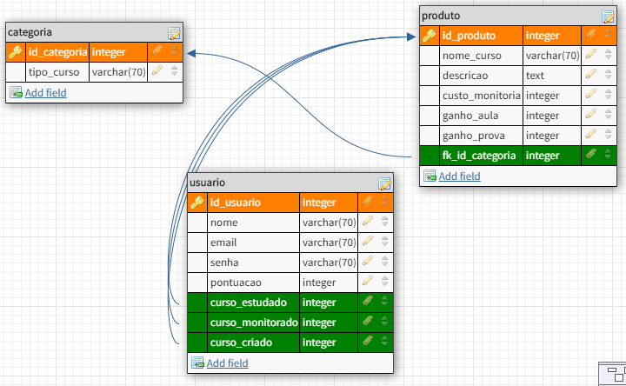

**Figura 1**: DER do Projeto Integrador.

**Fonte:** Desenvolvida pela Squad#3 - 2020.

Na tabela acima, conseguimos analisar os seguintes atributos; nome que está sendo utilizado para guardar o nome do usuário, a senha que é utilizada para guardar a senha do usuário, a pontuação que é beneficiada para guardar a pontuação dos usuários na qual é usada no agendamento das monitorias, o curso estudado que vem sendo utilizado para guardar as informações de quais cursos os usuários estão estudando, e curso monitorado que vem abordando nas informações usados no monitor e por fim o curso criado, na qual vem sendo utilizado para guardar as informações que os usuários criaram.

Também podemos analisar as categorias, na qual conjugamos como atributos, nele colocamos os tipos de cursos na qual utilizamos para distinguindo o tipo de curso, exemplo; inglês, programação, culinária entre outros. Também colocamos o nome do curso, que serve para nomear o curso a ser usado. A descrição que informa o nível do mesmo. O curso de monitoria, que vem informando a quantidade de pontos necessários para agendar a mentoria do curso. O ganho de aula, que explora informar os pontos que o estudante irá ganhar ao terminar de assistir a aula do curso escolhido. E por fim o ganho de prova, que serve para informar quantos pontos o estudante e ou/ usuário irá ganhar no término de cada aula.